Halloween

Eduardo de la Serna
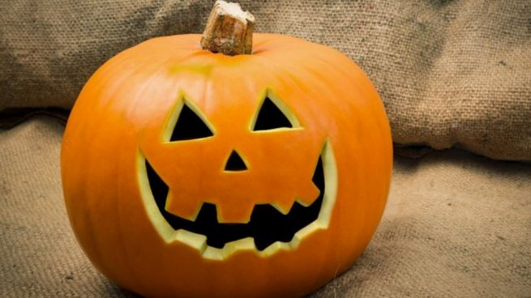

Hace ya tiempo que celebraciones extranjeras se van imponiendo en nuestras tierras. Y es razonable, pero no dogmáticamente “adquirido”, que esas fiestas daban ser rechazadas. Las culturas son seres vivos. En ellas hay colectivos más fuertes y más débiles (o aparentemente débiles). Un ejemplo más que evidente fue cómo la todopoderosa Roma fue dominada culturalmente por Grecia. Pero no es este el único ejemplo. Los estudios poscoloniales suelen hablar de “hibridación”. Entre el colonizador y el colonizado hay un ida y vuelta en el que ambos asumen cosas del otro. Alejandro Magno lo entendió bien. Y lo practicó. Los persas también. Volvamos…

Celebraciones extranjeras se han impuesto en estas tierras. ¿Qué cosa sería, si no, la Navidad o la Pascua? Pero puesto que las culturas no son compartimentos estancos quizás podamos decir que una cosa es una cultura para su estudio de laboratorio, de antropólogos, y otra esa cultura en la calle; y esto vale para comidas, vestimentas y celebraciones, por ejemplo. En la vida. Si elementos de otros pueblos empiezan a ser asumidos libre, pacífica y alegremente es muy diferente a si son impuestos (por la espada y la cruz, por ejemplo). Antes de 1492 esto también se vivió muy fuertemente en estas tierras: los incas asumieron muchísimas cosas de las culturas anteriores; lo mismo las culturas mejicanas; ¿qué cosa es el maíz, si no? Pero, a su vez, seríamos muy ingenuos si no nos diéramos cuenta que cuando el dominado tiene introyectado al dominador “cree” aceptar libre, pacífica y alegremente costumbres suyas; ¡pero no! O cuando ocurre por la publicidad [¿y qué cosa sino publicidad – o bombardeo – del American Way of Life es el cine y las series que se consumen minuto a minuto (y– en la práctica – la prohibición de ver series y cine nacional)?]. Porque si vemos una y mil veces nieve en Navidad, al gordito sonriente bien abrigado, renos y trineos y un jojojo cavernoso, no es de extrañar que miles decoren sus arbolitos o pesebres con símil nieve de tergopol y haya abuelos que se disfracen del tal gordito para alegría de sus nietos. Ya no se trata solamente de Navidad, sino de esta Navidad. ¿Y Halloween?

En lo personal tengo una experiencia ambigua de la tal Halloween. Recuerdo una pelea que mi hermana Mercedes y Miguel, su marido, dieron contra el colegio de sus hijas porque “debían” celebrarla. Pero también viví en Colombia la experiencia de ver por las calles gente disfrazada. Allí creo que es algo popular, acá – en el sur – creo que sólo lo es en ambientes “colonizados”. En mi barrio no vi a nadie, ni a ningún grupo de niños clamando por “dulce o truco”.

No faltan los grupos “ultracatólicos” (como algunos les dicen) que ven algo demoníaco en esta fiesta. Brujas y monstruos parecen demasiado para sus almas sensibles, y – en su inmensa mayoría – no demasiado informadas, debo decirlo. Para estos, no se trata de introyección del dominador, sino del mismísimo diablo en persona. Curioso que no digan lo mismo del modo de “evangelización conquistada” a los indígenas. En esa época el diablo estaba del otro lado y había que quemar destruir y demoler todo lo diabólico que era la cultura inferior de “los indios”. Sería una suerte de “la verité c’est moi” encarnada.

En síntesis… Halloween me interesa un verdadero “pomo”. Pero eso porque no la veo ni nuestra ni asumida por el pueblo. Ahora, si se trata de monstruos, brujas y cosas diabólicas, debo decir “que las hay”, pero gracias a Dios y al pueblo, ¡ya se van! (y, ojalá, esos “ultracatólicos” con ellos). Porque, quién lo negaría, hemos vivido cuatro años “de infierno”, con dulces y trucos por doquier, pero el alimento te la debo, bailes desarticulados y dignos de marionetas imperiales, y ¡la publicidad!..., la publicidad que fue lo único que estos seres monstruosos pudieron exhibir. Eso sí… el zapallo también te lo debo.

Foto tomada de https://okdiario.com/curiosidades/origen-celta-donde-viene-tradicion-celebrar-halloween-4762678

http:\\blogeduopp1.blogspot.com
https://www.religiondigital.org/un_oido_en_el_evangelio_y_otro_en_el_pueblo/

